trường đại học sư phạm kỹ thuật

khoa công nghệ số



báo cáo

ĐỒ ÁN PHẦN MỀM I

Đề tài:

Xây dựng hệ thống cập nhật tình hình các chuyến bay đến và đi cho sân bay quốc tế Đà Nẵng

GIÁO VIÊN HƯỚNG DẪN : ThS. Lê Vũ

NHÓM : 07

SINH VIÊN THỰC HIỆN : Nguyễn Trọng Khang

Đỗ Hồng Ân

Huỳnh Văn Thịnh

Nguyễn Công Tạn

***Đà Nẵng, tháng 06/2022***

MỤC LỤC

danh mục hình ảnh 2

CHƯƠNG 1. tổng quan đề tài 3

1.1. Mục tiêu đề tài 3

1.2. Phạm vi đề tài 3

1.3. Lựa chọn giải pháp công nghệ 3

CHƯƠNG 2. Phân tích hệ thống 4

2.1. Đối tượng sử dụng hệ thống 4

2.2. Các chức năng theo các đối tượng sử dụng hệ thống 4

2.2.1. Khách hàng 4

2.2.2. Nhân viên 4

2.2.3. Quản lý 4

2.2.4. Admin 4

2.3. Sơ đồ Use-case 5

2.4. Đặc tả chức năng 5

CHƯƠNG 3. thiết kế form và erd 8

3.1. Thiết kế form 8

3.2. Đặc tả giao diện 12

3.3. Sơ đồ ERD 13

Tổng kết 14

# danh mục hình ảnh

Hình 2.1: Sơ đồ Use-case 5

Hình 3.1: Trang chủ 8

Hình 3.2: Trang đăng nhập 9

Hình 3.3: Trang cập nhật thông tin cá nhân 10

Hình 3.4: Trang cập nhật thông tin chuyến bay 11

Hình 3.5: Trang quản lý thông tin nhân viên 12

Hình 3.6: Sơ đồ ERD 13

# 

# tổng quan đề tài

## Mục tiêu đề tài

Xây dựng Website Quản lý cập nhật tình hình các chuyến bay đến và đi cho sân bay quốc tế Đà Nẵng nhằm mục đích:

- Phát triển chức năng cập nhập thông tin về chuyến bay, hành khách và các vấn đề liên quan đến các chuyến bay đến và đi tại sân bay ĐN.

- Tạo nên một website quản lý chuyên nghiệp và mang tính an toàn cao hơn để hành khách có thể yên tâm khi tham gia các chuyến bay đó với các mục tiêu cụ thể như sau:

+ Hành khách xem và tra cứu lịch trình, các tuyến bay, hãng máy bay, trạng thái, xem thông báo từ chuyến bay (có mã vé mới thực hiện được).

+ Cập nhật thông tin các chuyến bay (thêm sửa xóa các tuyến bay).

Website tham khảo:

* Cảng hàng không quốc tế Đà Nẵng (<https://www.vietnamairport.vn/danangairport>)
* NAVTITIME Transit (<https://transit.navitime.com/vi/flight/DAD>)

## Phạm vi đề tài

Sân bay quốc tế Đà Nẵng

## Lựa chọn giải pháp công nghệ

* Front-end: HTML, CSS, JS, Bootstrap, …
* Back-end: PHP, Ajax, …
* Hệ quản trị cơ sở dữ liệu: MySQL
* Quản lý công việc: Trello, Notion
* Quản lý mã nguồn: Github, Gitlab

# Phân tích hệ thống

## Đối tượng sử dụng hệ thống

Hệ thống quản lý cập nhật tình hình các chuyến bay đến và đi cho sân bay quốc tế Đà Nẵng: Khách hàng (Customer), Nhân viên (Staff), Quản lý (Manager), Admin.

## Các chức năng theo các đối tượng sử dụng hệ thống

### Khách hàng

* Xem lịch trình chuyến bay
* Tra cứu thông tin chuyến bay
* Xem bảng tin
* Hỏi đáp thắc mắc về thông tin chuyến bay

### Nhân viên

* Cập nhật thông tin cá nhân
* Cập nhật tình hình các chuyến bay (thêm, sửa)
* Trả lời các thắc mắc
* Đăng tin

### Quản lý

* Cập nhật thông tin cá nhân
* Quản lý thông tin nhân viên
* Thống kê, báo cáo

### Admin

* Quản lý website
* Cập nhật, bảo trì hệ thống
* Quản lý tài khoản nhân sự

## Sơ đồ Use-case

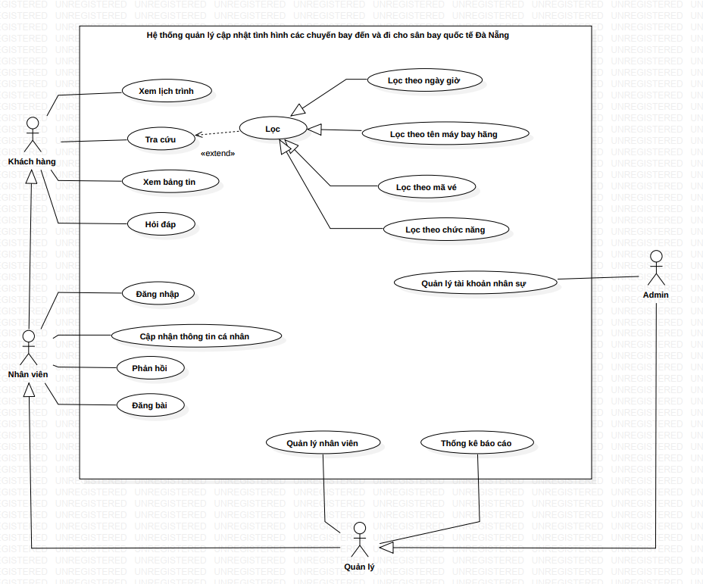

###### Sơ đồ Use-case

## Đặc tả chức năng

|  |  |  |  |  |
| --- | --- | --- | --- | --- |
| **Actor** | **Usecase** | **Mô tả** | **Input** | **Output** |
| **Khách hàng** | Xem lịch trình chuyến bay | Khách hàng muốn xem thông tin của chuyến bay | Khách hàng truy cập trang web thành công | Khách hàng xem được thông tin chuyến bay |
| Tra cứu thông tin các chuyến bay | Khách hàng xem thông tin của chuyến bay bằng cách tìm kiếm hoặc sử dụng bộ lọc | Khách hàng truy cập trang web thành công | Khách hàng tra cứu thông tin chuyến bay thành công |
| Xem bảng tin | Khách hàng bảng tin về các chuyến bay | Khách hàng truy cập vào trang web thành công | Khách hàng xem được thông báo về các chuyến bay |
| Hỏi đáp thắc mắc | Khách hàng đặt các câu hỏi liên quan đến chuyến bay để được tư vấn | Khách hàng truy cập thành công vào trang web | Khách hàng đặt câu hỏi và nhận được câu trả lời tương ứng |
| **Nhân viên** | Đăng nhập |  | Tài khoản đã được tạo từ hệ thống | Actor đăng nhập thành công vào hệ thống. |
| Cập nhập thông tin cá nhân | Nhân viên cập nhập lại thông tin cá nhân của mình | * Actor đăng nhập thành công vào hệ thống. * Actor chọn chức năng cập nhật thông tin cá nhân. | Thông tin cá nhân đã được cập nhật thành công. |
| Cập nhập tình hình các chuyến bay | Nhân viên thêm mới chuyến bay, chỉnh sửa thông tin nếu có thay đổi hoặc xoá | * Actor truy cập thành công vào hệ thống * Actor chọn chức năng các chuyến bay. | Cập nhập thông tin các chuyến bay thành công. |
| Trả lời các thắc mắc | Nhân viên trả lời các thắc mắc của người dùng | * Actor truy cập thành công vào hệ thống * Actor chọn chức năng giải đáp thắc mắc. * Actor chọn người muốn trả lời | Gải đáp thành công thắc mắc của người dùng |
| Đăng thông tin về các chuyến bay | Nhân viên đăng các thông tin về các chuyến bay gặp vấn đề hoặc thay đổi lịch trình | * Actor truy cập thành công vào hệ thống * Actor chọn chức năng đăng thông tin. | Tin được đăng lên thành công |
| **Quản lý** | Đăng nhập |  | Tài khoản đã được tạo từ hệ thống | Actor đăng nhập thành công vào hệ thống. |
| Cập nhập thông tin cá nhân | Actor muốn thêm, sửa, xóa thông tin của khách hàng | Đăng nhập thành công hệ thống | Cập nhập thông tin cá nhân thành công |
| Quản lý thông tin nhân viên | * Actor muốn thêm, sửa, xóa thông tin của nhân viên | Đăng nhập thành công hệ thống | Cập nhập thông tin nhân viên thành công |
| Thống kê, báo cáo | * Actor muốn xuất file thống kê/báo cáo | Đăng nhập thành công hệ thống | Xuất file báo cáo/thống kê |
| **Admin** | Đăng nhập |  | Tài khoản đã được tạo từ hệ thống | Actor đăng nhập thành công vào hệ thống. |
| Quản lý tài khoản nhân sự | Admin thêm, sửa, xóa tài khoản nhân sự(quản lý, nhân viên), phân quyền tài khoản | * Actor đăng nhập thành công vào hệ thống. * Actor chọn chức năng quản lý tài khoản nhân sự | Cập nhật tài khoản nhân sự thành công |

# thiết kế form và erd

## Thiết kế form

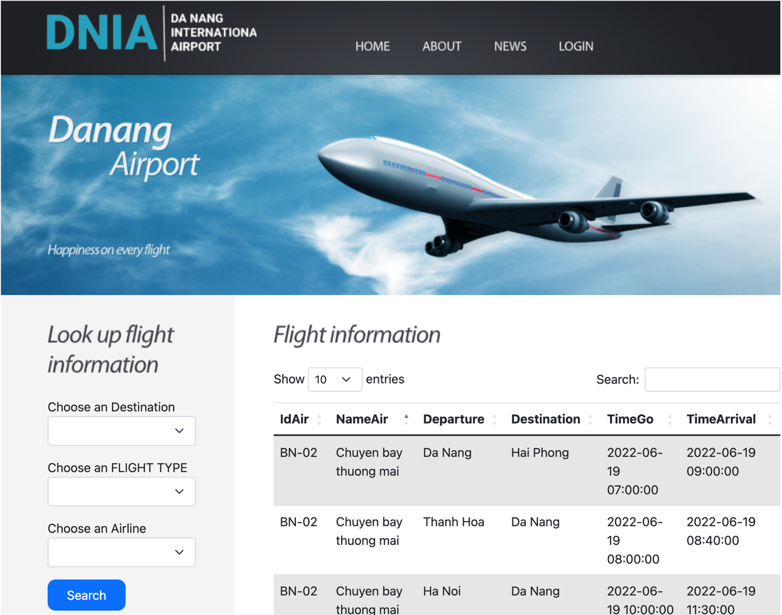

###### Trang chủ

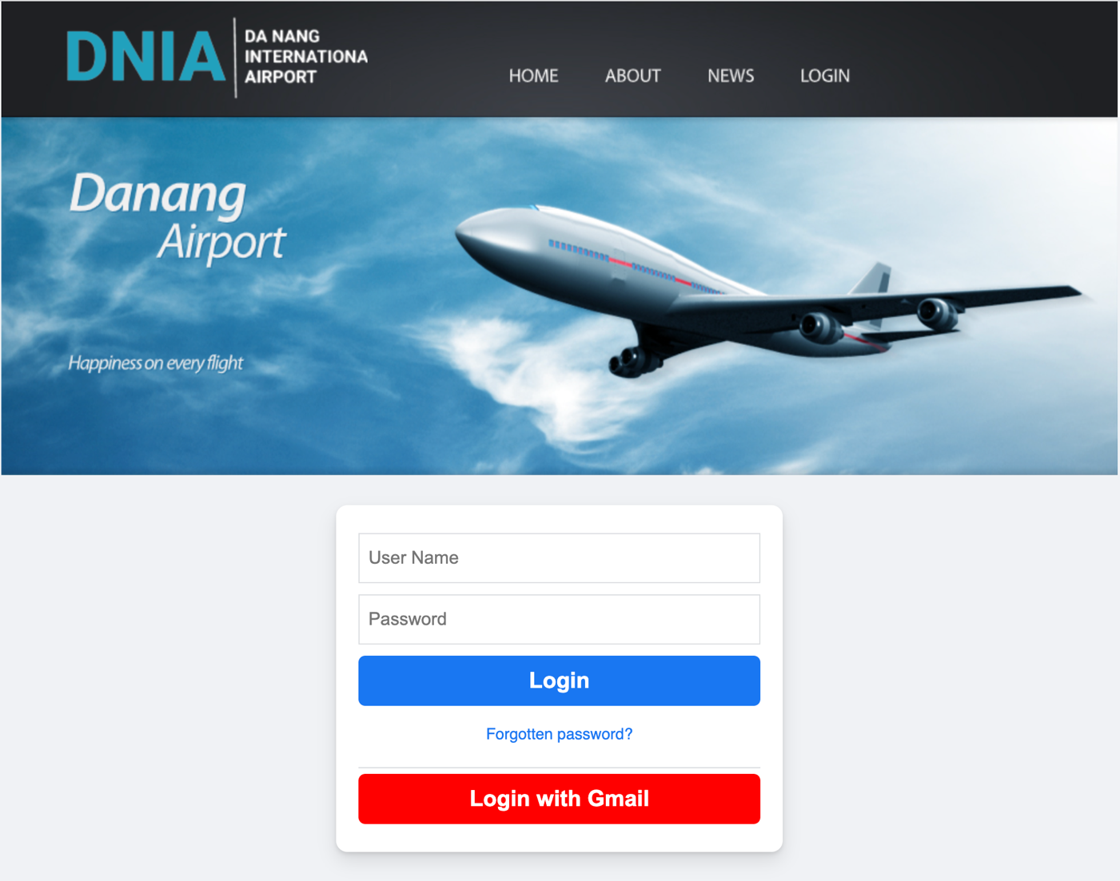

###### Trang đăng nhập

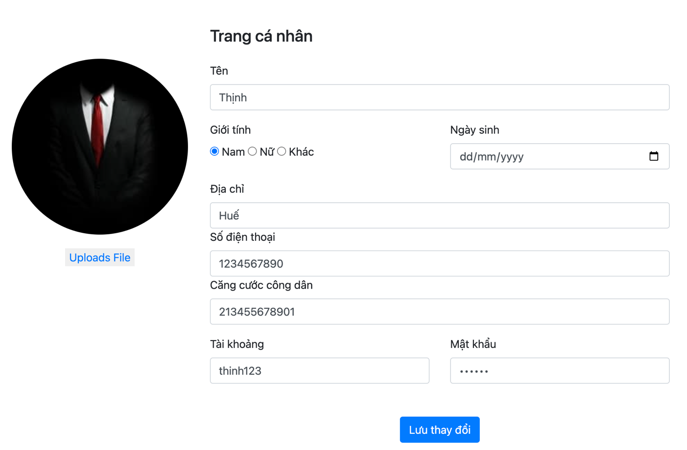

###### Trang cập nhật thông tin cá nhân

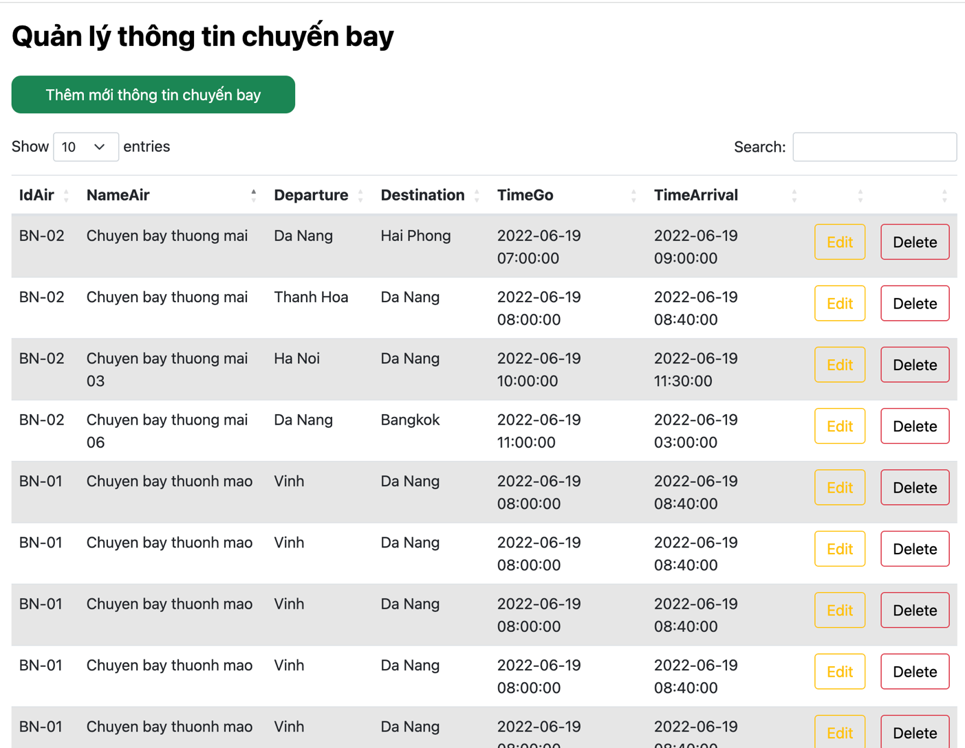

###### Trang cập nhật thông tin chuyến bay

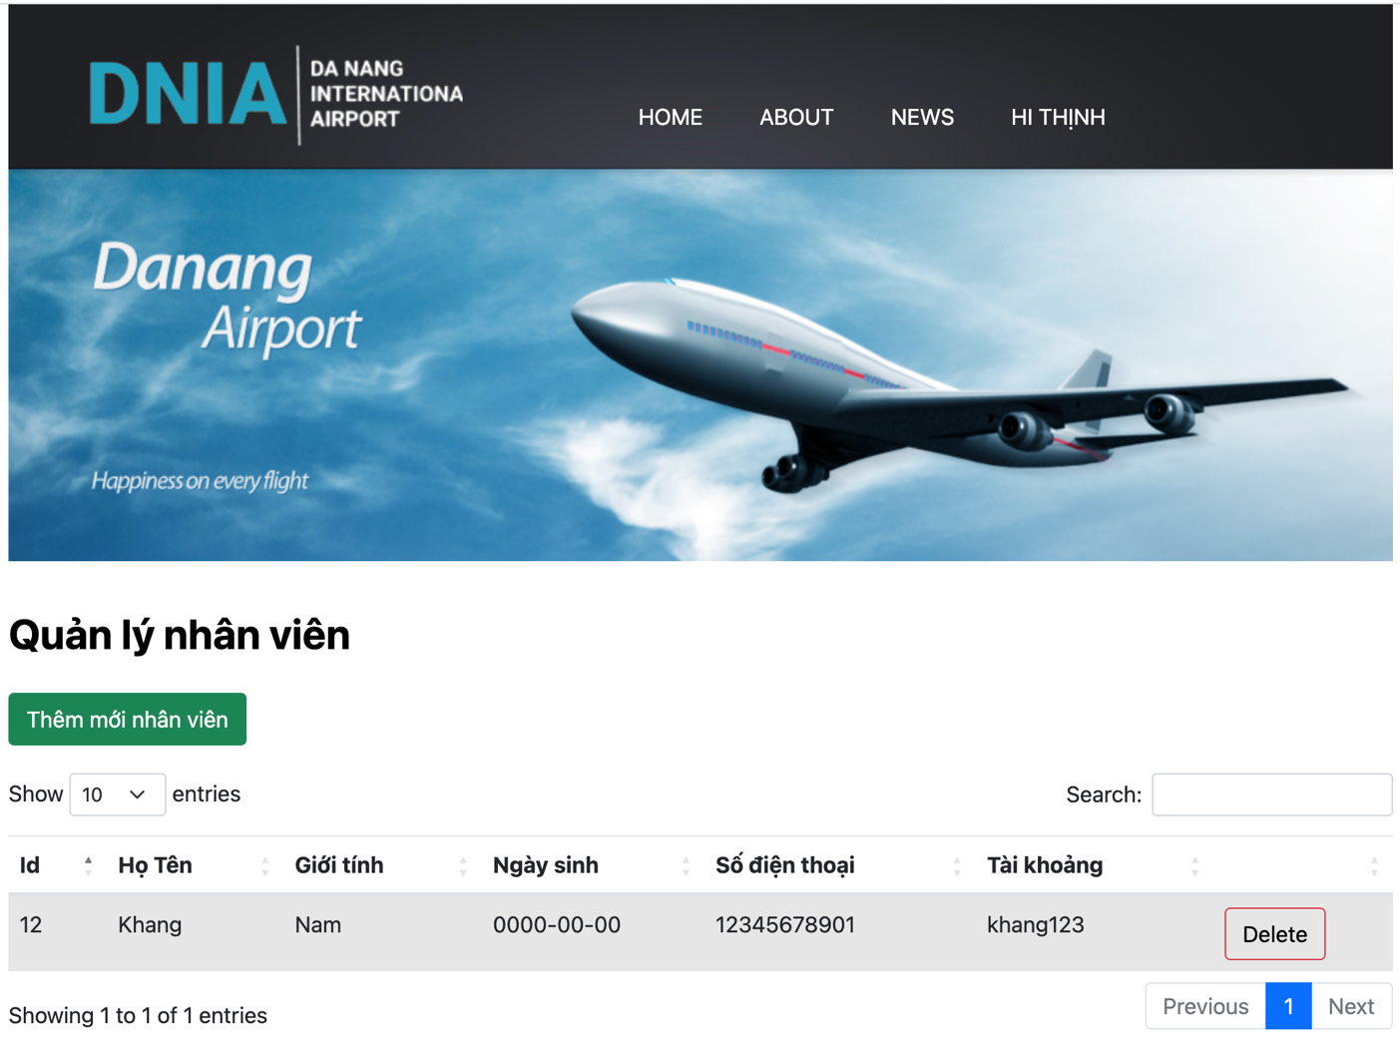

###### Trang quản lý thông tin nhân viên

## Đặc tả giao diện

|  |  |  |
| --- | --- | --- |
| Form | Bảng lưu trữ dữ liệu | Bảng lưu trữ dữ liệu liên kết |
| Đăng nhập | Bảng Nhân viên | Không |
| Cập nhật thông tin cá nhân | Bảng Nhân viên | Không |
| Cập nhật thông tin nhân viên | Bảng Nhân viên | Bảng Phân quyền |
| Cập nhật thông tin chuyến bay | Bảng Thông tin chuyến bay | + Bảng Máy bay  + Bảng Nhân viên |

## Sơ đồ ERD

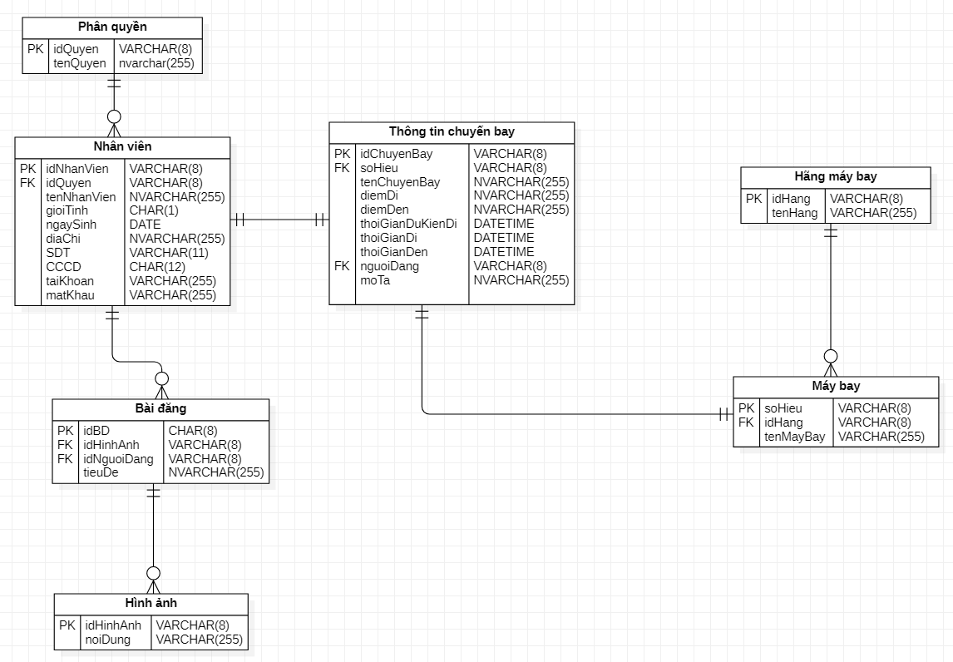

###### Sơ đồ ERD

# Tổng kết

**Ưu điểm:** Với mục đích giúp đỡ cho khách hàng trong việc tra cứu thông tin các chuyến bay cũng như giúp cho việc quản lý thông tin được dễ dàng và tiện lợi, nhóm đã xây dựng và phát triển một hệ thống với tên gọi “Hệ thống cập nhật tình hình các chuyến bay đến và đi cho sân bay quốc tế Đà Nẵng” với các chức năng như xem và tìm kiếm thông tin các chuyến bay cho khách hàng, quản lý thông tin các chuyến bay và quản lý thông tin nhân viên cho các cấp quyền nhân viên và admin. Kết hợp với giao diện thân thiện và dễ sử dụng, “Hệ thống cập nhật tình hình các chuyến bay đến và đi cho sân bay quốc tế Đà Nẵng” đáp ứng được nhu cầu tìm hiểu thông tin về chuyến bay, đảm bảo cho khách hàng có một chuyến đi đúng giờ và an toàn.

**Hạn chế:** Bên cạnh những ưu điểm trên, hệ thống vẫn còn tồn tại một số hạn chế như chưa có chức năng đăng thông báo về chuyến bay mỗi khi chuyến bay bị hoãn lại vì thời tiết xấu và chức năng tư vấn cho khách hàng khi khách hàng có các thắc mắc về chuyến bay của mình.

**Hướng phát triển:** Từ những ưu điểm và hạn chế đã được nêu trên, nhóm sẽ tiếp tục phát triển và hoàn thiện hệ thống, thêm mới các chức năng còn thiếu sót và cải tiến các chức năng đã có của hệ thống để từ đó giúp cho khách hàng có được những trải nghiệm tuyệt vời trên các chuyến bay của mình.